关于投资的收益和风险问题的模型
姓名：陈斌 班级：2017211318 学号：2017211661
1 问题重述（略）
2 模型假设
（1）由于投资的数额相当大，为了便于计算，在本模型中将其值设置为1；
（2）投资越分散，则总风险越小；
（3）总体风险使用投资风险中最大的风险来度量；
（4）所有的资产之间是相互独立的；
（5）在投资期内，每种资产的平均收益率、风险损失率、交易费率、银行存款利率等均不会改变；
（6）净收益与总体风险只受每种资产的平均收益率、风险损失率与交易费率的影响。
3 问题分析
在本问题中，总体风险为投资风险中最大的风险，而净收益为投资的总收益减去购买所付的的交易费。购买所付的交易费为一个关于投资金额的分段函数，由于题目所给定的定值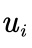相对于总投资而言非常小，所以在本模型中将交易费视为费率与购买费的乘积。投资者的目标是使净收益尽可能大、总体风险尽可能小。
4 定义与符号说明
·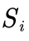 第种投资项目 ·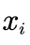 第种投资项目的投资金额（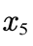为投资风险最大值）
· 第种投资项目的平均收益率 ·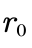 同期银行利率，其值为5%
· 第种投资项目的风险损失率 ·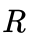 总体风险
·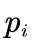 第种投资项目的交易费率 · 总体收益
5 模型建立
在本模型中，假设投资者的目标是使在总体收益至少达到以上时，总体风险尽可能小。即：
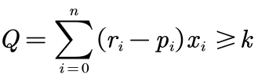 ①
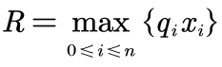 ②
总投资金额与交易费用之和应等于总资金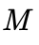，即：
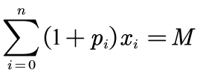 ③
且每笔投资的金额均大于等于0，即： 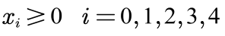 ④
此模型即为在①、③、④三部分的约束下，对②进行极小化求解。
为了便于计算，本模型引入变量以表示投资风险中的最大值，将极小化目标函数转化后，代入题中所给出的具体数值并整理，如下所示：
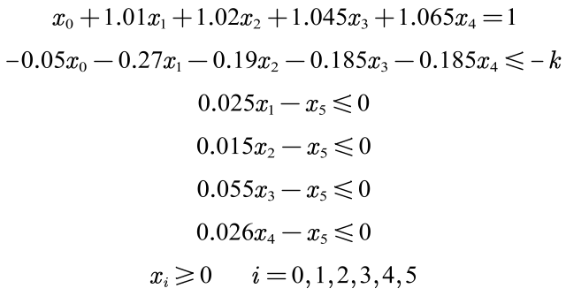
此时待极小化的函数为： 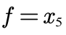
此模型显然为单目标的线性规划模型，下面对此模型进行求解。
6 模型求解
我们将的取值设定在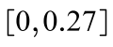之间，并对按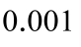的间隔进行取值计算。将此模型利用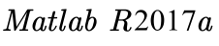软件进行求解，得到的部分结果如下表所示：

投资收益 | 投资风险 | 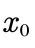 | 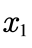 | 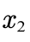 | 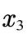 | 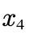
0.000 | 0.0000 | 1.00000 | 0.00000 | 0.00000 | 0.00000 | 0.00000
0.050 | 0.0000 | 1.00000 | 0.00000 | 0.00000 | 0.00000 | 0.00000
0.100 | 0.0020 | 0.67024 | 0.07835 | 0.13058 | 0.03561 | 0.07533
0.200 | 0.0059 | 0.01071 | 0.23504 | 0.39173 | 0.10684 | 0.22600
0.210 | 0.0077 | 0.00000 | 0.30887 | 0.51479 | 0.14040 | 0.01524
0.253 | 0.0204 | 0.00000 | 0.81509 | 0.17329 | 0.00000 | 0.00000
表 - 模型计算部分结果

将求解得到的结果使用软件绘制散点图，如下所示：
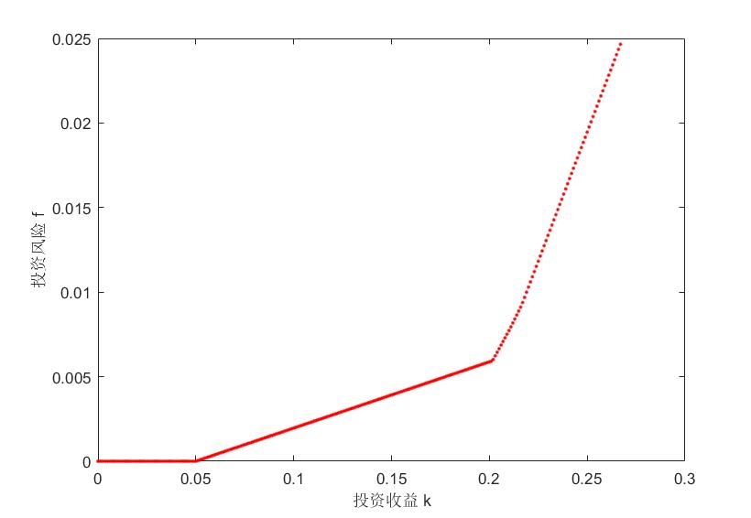
7 结果分析
·从表中可以看出，风险越大，则收益越大，反之亦然。当对收益要求较低时，大部分资金可用于银行储蓄，接下来是风险率是较低的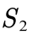、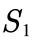与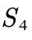；当对收益要求较高时，应首选净收益较高的与，这与现实中人们的经验是一致的。
·在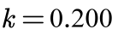处附近存在一个拐点，在该点左侧，随着收益的增长，风险增长较慢；但是在该点的右侧，随着收益的增长，风险增长速度较快。

因此，对于风险和收益方面均没有特殊偏好的投资者来说，选择曲线的拐点处作为投资组合是最优策略，该点对应的投资方案具体如下：

投资收益 | 投资风险
0.200 | 0.0059 | 0.01071 | 0.23504 | 0.39173 | 0.10684 | 0.22600

此方案即为本模型最优解。

【附】在本模型中求解使用软件编写代码如下所示：

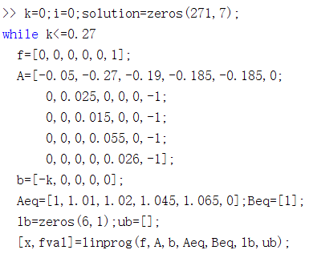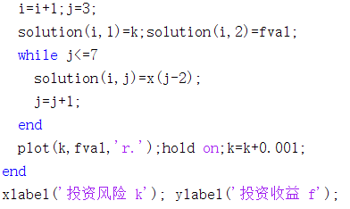

代码部分（1） 代码部分（2）

